Actividad 3
ÉTICA PROFESIONAL
6 sombreros para pensar
Herramienta de comunicación y razonamiento efectiva, gracias a ella vemos nuestras realidades personales desde diversos enfoques y perspectivas.
Esta dinámica, no deja de tener un impacto muy positivo en nuestro cerebro, puesto que nos ayuda a pensar mejor ejercitando la mente.
Beneficios de la actividad
El propósito de este trabajo está direccionado a autoevaluarse crítica y constructivamente sobre su desarrollo personal y laboral en donde podemos evaluar y dar pasos al mejoramiento de nuestra ética. Que de alguna manera los estudiantes coordinen sus aptitudes y las direccionen en atención a sus anhelos o metas como futuros Investigadores Criminalísticos y judicial.
Es importante identificar sus propios beneficios en la práctica de actividades recreativas y su relación con el desempeño motor. En la actualidad las personas tienen que tener más conciencia de la importancia que tiene la aptitud y las ganas de salir adelante, el valor del reto cuando se enfrentan a una realidad una vez haya terminado sus estudios y se enfrenten a una vida laboral. Especialmente en los escenarios criminalísticos y en la investigación, donde se pueden beneficiar tanto los usuarios como los profesionales de este campo.

Desarrollo de la actividad

Recursos materiales

Puede desarrollar en este formato y enviarlo al correo nacionesamigas4@gmail.com.

Tiempo de duración: Tómese el tiempo que crea necesario.

Para introducirse a la dinámica, reconozca la importancia de analizar éticamente una situación personal desde múltiples perspectivas, como ejercicio previo, luego lea detenidamente uno a uno el significado de los siguientes colores: blanco, rojo, negro, amarillo, verde y azul. No es indispensable seguir un orden, puede elegir cualquier color para comenzar y seguir la secuencia.

- Identifique (auto. Análisis) y escriba al frente de cada casilla según corresponda el color y su significado, sus propias características, sus fortalezas, sus debilidades, sus perspectivas en una situación laboral determinada.

- Si encuentra situaciones, perspectivas distintas, temores que quizás usted nunca ha pensado que podría evidenciarse en usted…escríbalos y sugiera cambios para ello.

- Escriba un párrafo máximo de 8 renglones en donde reconozca sus fortalezas y enfatice en lo que se deba fortalecer.

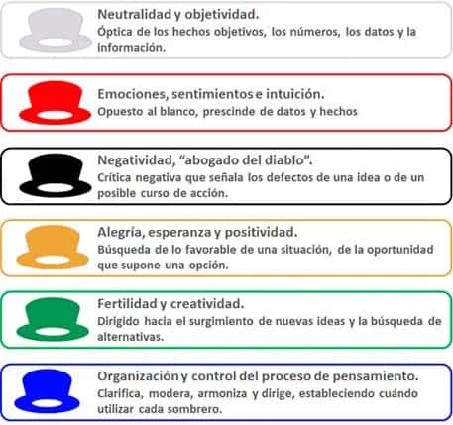

Este sombrero nos enseña a ver las cosas desde un punto de vista neutro y vacío.
Este sombrero a representa pasión y nos permite expresar nuestros sentimientos.
Este sombrero a representa lo lógico negativo y nos da un punto de vista crítico.
Su color se asocia con el sol y con su luz, permite ser optimista y ver lo mejor de las cosas.
transmite el control y la gestión, la creatividad, la dinámica enfocado a obtener los mejores resultados
Este color resume lo anteriormente, relata el resumen de una sesión creativa.

- Describa en no más de 8 renglones características sobresalientes en donde usted pueda determinar que puede ser transparente en un escenario de investigador criminalístico en donde pueda ser tal vez sobornado----

- Escriba en un párrafo corto porque se siente fuerte y no permitiría realizar actos inmorales suyos en un proceso donde usted participe de alguna investigación judicial.

